方案概述
依据国家《信息安全技术 网络安全等级保护基本要求》（GB/T 22239-2019）等级保护第二级标准的要求，对社本部园区办公网络区域边界进行安全加固，严格访问控制，提高L4-L7层应用层安全防护水平；严格终端接入办公网络控制，降低网络安全与运维风险；规范员工的上网行为，监控大流量用户和应用，实现对网络舆情和突发性网络问题的快速排查，营造一个安全、透明的企业网络环境。方案包括在社本部园区办公网络区域边界部署、实施下一代防火墙、网络准入控制系统、员工上网行为管理设备。

规划与建设原则
- 遵循《网络安全等级保护基本要求》（GB_T 22239-2019）、《综合布线系统工程设计规范》（GB 50311-2016）、《综合布线系统工程验收规范》GB/T 50312-2016进行方案设计、设备采购、施工与验收。
- 充分利旧，节约资金，将已建设内容做最大程度的利旧，并做技术兼容，减少投资。
- 新旧兼容，最大程度解决兼容问题。
- 接口预留，方便扩容整合，采用模块化设计，为将来业务扩展做先期准备。

现状与问题

园区互联网出口
社本部园区办公网络目前有2个互联网出口，分别是500M的科技专网出口和200M的联通紫金专线，如下图所示。

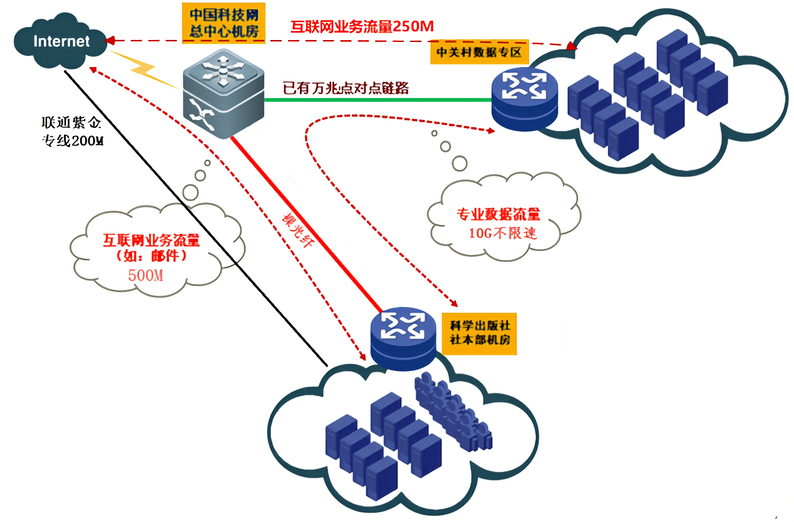
社本部园区办公网络到中关村数据专区为裸光纤互联，万兆不限速。互联网出口流量长期监测数据显示，500M的科技专网出口带宽使用情况为日平均279Mbps，周平均200Mbps，偶有500Mbps峰值情况出现；200M的联通紫金专线出口带宽使用情况为日平均49Mbps，周平均45Mbps，偶有110Mbps峰值情况出现。园区办公网络到中关村数据专区的流量监测数据：周平均流量为1.2Gbps，峰值3Gbps。

园区办公网拓扑
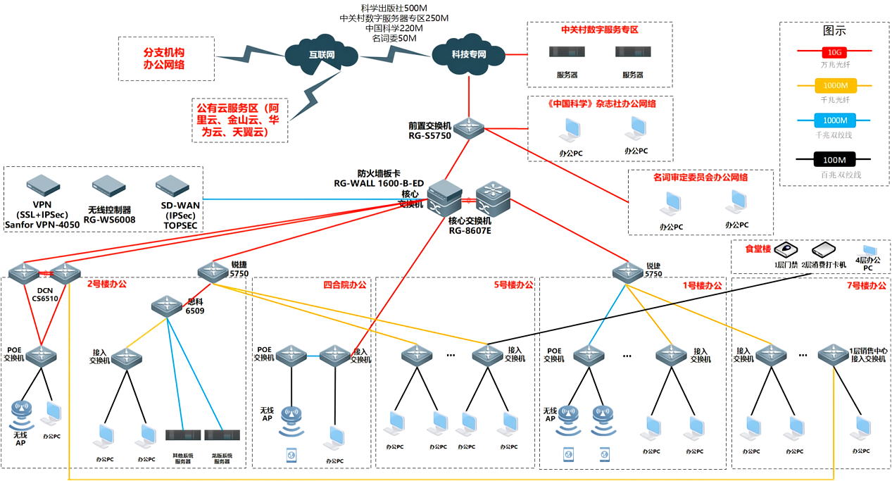
16号院园区有4个IT机房：1号楼216机房（社本部办公网络网络核心、财务部分系统、ERP部分系统、考勤系统、UAT环境等）、1#303机房（名词委办公网络网络核心，社本部1号楼、7号楼的网络接入，7号楼部分接入设备机柜在办公室内）、1号楼403机房（《中国科学》杂志社机房）、2号楼203机房（经营数据管理部管理的机房，龙版、财务、销售的大部分在该机房中，办公网络部分只涉及到一个机柜）。
我社本部园区办公网络为两层架构：核心-接入。网线支持到千兆，因大部分接入交换机的端口为百兆，所以实际为百兆带宽，少部分端口为10M。

设备联网情况
网络监控系统显示，目前社本部办公网络每日在线终端（含PC、手持终端、哑终端）数量约为1200台，服务器（含虚拟机）数量约为100台。未来，北区新楼投入使用后，预计终端数量将会增加至1500台，服务器（含虚拟机）数量将会增加至200台。
园区内会议室接待参会人员按200人计，临时接入网络的终端数量约200台。

园区网络安全现状
社本部园区办公网络边界未部署独立的防火墙设备，目前由RG_S8607E核心交换机的防火墙扩展卡（维保服务已经于2019年过期）提供初级的ACL策略防护与NAT转换功能，不具备入侵检测、入侵防御、URL过滤、AV防病毒等功能，导致园区的互联网出口区边界缺乏L4-L7的安全威胁防护，内外网安全边界不清，网络缺乏统一的准入安全控制能力，不具备自动化处置响应能力。防火墙扩展卡没有下一代防火墙所具备的对多链路接入支持的功能，进而无法有效发挥多链路出口的链路备份效果，无法充分利用多链路出口带宽的资源。
园区内重点终端安装有专业的EDR软件（EDR只是采购了50个授权用在内网中，未做到每个终端上都安装），通过EDR安全管理中心进行定期安全检查和实时安全监控，一般办公PC安装有防病毒软件。
目前社本部办公网络未对终端接入进行限制，未对终端上网行为进行审计、控制，无法定位办公网络中的终端的非法访问行为和终端染毒情况。未按国家要求保存终端及主机上网通信记录。
办公网用户通过有线网络接入办公网时，没有网络准入和认证手段，如果感染了恶意软件（勒索软件）的内部终端接入办公网，将导致办公网无法正常使用。办公网用户的手机、PAD等设备通过无线网络接入办公网时，只启用了无线认证，没有网络准入和身份认证手段，无法实现无线用户的安全管控。访客通过社本部无线AP接入办公网时，通过密码方式保护无线网络，如果无线密码泄露将导致非法用户接入社本部无线网，没有网络准入和身份认证手段，可能出现外部用户恶意接入社本部无线网或非法访问社本部服务器等安全风险。

方案介绍

部署下一代防火墙
在社本部园区办公网络与外网（包括Internet）之间需要一道防御系统进行防护，允许符合安全规则的流量在内外网之间通信的同时，隔离非法流量的通过。通过在社本部园区办公网络区域边界部署下一代防火墙设备，替代核心交换机上的初级防火墙板卡，通过白名单策略实现安全域间的策略管理，启用IPS、AV等功能，提高办公网络L4-L7层应用层安全防护水平。

主要功能需求
- 路由功能
智能选路：园区网络中为了提高用户访问Internet网络的可靠性，出口通常连不同的运营商网络。在多出口选路场景中，可以采用ISP选路功能，通过ISP选路功能可以实现流量按照对应的运营商转发，使目的地址在不同运营商网络内的流量从对应出接口转发，优化流量的转发路径。
链路负载均衡：防火墙链路负载均衡是将网络流量通过算法在多个链路之间进行分配的过程，以确保没有单一链路因过载而导致性能下降或故障。通过合理的流量管理，能够实现更高的带宽利用率和网络可靠性。
- 深度包检测
网络防火墙会检查四个TCP/IP通信层（从最高到最低）内的数据：应用、传输、IP/网络和硬件/数据链路。下一代防火墙会检查更高阶TCIP/IP通信层上的通信流量，包括应用层。
- 入侵侦测和入侵预防
检查更高阶TCIP/IP层上的通信流量可增强下一代防火墙检测和预防网络攻击的能力。下一代防火墙会根据特定行为特征或异常来监控是否存在潜在的恶意活动，然后阻止来自网络的可疑通信流量。这些功能被称为入侵侦测服务(IDS)和入侵预防服务(IPS)。
- URL过滤
URL过滤是一种针对用户的URL请求进行上网控制的技术，通过允许或禁止用户访问某些网页资源，达到规范上网行为和降低安全风险的目的。下一代防火墙集成了URL过滤功能，可限制访问业务无关网站，提升企业工作效率、减少带宽滥用。限制访问包含恶意软件以及钓鱼类不安全网站，避免网络遭受攻击。
- HTTPS加密流量识别
防火墙对HTTPS加密流量的识别和管理是网络安全的重要组成部分。由于HTTPS流量通过SSL/TLS协议进行加密，传统的网络监控和防火墙可能无法直接查看其内容。下一代防火墙集成了HTTPS加密流量识别功能或通过配套的的SSL卸载硬件方案，通过提供SSL卸载解决了无法对加密流量进行内容安全检查（包括反病毒、URL过滤、内容过滤、数据过滤和文件过滤等）和审计的安全防御盲点，结合深度包检测技术，防火墙能够识别并阻止基于HTTPS的攻击，例如SQL注入、跨站脚本攻击等，检测到异常流量或攻击行为，防火墙可以立即采取措施，如阻止流量或发出警报。可有效阻止攻击者利用SSL加密流量实施的恶意网络攻击。
- AI智能检索引擎
下一代防火墙内置了AI驱动的一体化智能检测引擎，可以处理防病毒、入侵防御等传统安全业务，可以检测DGA域名（ DGA（Domain Generation Algorithm） 域名是一种由恶意软件使用的动态生成域名的技术）、隐蔽通道、恶意加密流量并阻断其通信过程，从而有效防御过去难以检测到的多种高级威胁攻击。
- 异常行为分析
下一代防火墙异常行为分析能力通过监测和分析网络流量和用户行为，有助于检测未授权访问、数据泄露、恶意软件活动等安全事件，及时发现和响应潜在的安全威胁，从而提高整体安全态势。有效的异常行为分析能够显著提升网络的安全性和防护能力。
- 快速扫描查杀防病毒
下一代防火墙具备独立的防病毒引擎，能针对新型僵尸病毒、木马、蠕虫等恶意代码进行检测防御。
- 联动防护
下一代防火墙通过协同机制，联动园区办公网内现有的网络安全产品（天融信态势分析与安全运营系统）的检测能力，实现全局预警、协同防护、自动处置，构建由单点向全域，由静态到动态的主动化纵深防御体系。

部署规划

防火墙部署模式
防火墙可选的部署模式有路由模式、透明模式、混合模式，三种部署模式各有其适应的部署场景，根据我社办公网络的实际情况，网络边界防火墙采用路由模式部署最符合网络安全防护及其他功能实现的实际需求。

路由配置
- 智能选路：根据设备自带的公网IP信息库进行识别，访问科技网资源的流量走科技网链路。
- 链路负载均衡：非访问科技网的流量可根据双出口链路带宽比例分配流量。

NAT功能实现
防火墙将代替核心交换机实现内网地址转换为公网地址的任务，实现内网主机对互联网的访问，以及外网对内网服务的访问。

安全防护功能实现
防火墙将替代核心交换机配备的防护墙板卡，实现网络流量控制功能。将核心交换机上的ACL规则翻译成防火墙策略后，撤销核心交换机的防火墙板卡功能配置，完成割接；并在防火墙上开启IDS、IPS、防病毒、URL过滤等下一代防火墙功能。

防火墙与其他安全设备联动协同
以NGFW功能为核心，通过调动IDS、IPS功能的检测能力，同时与办公网络中部署的APT监测平台进行联动，实现威胁信息协同共享，构成全网协同的自动化处置防护系统，实现网络安全从单点防护向全网联动的自动化主动防御体系转变，满足国家《信息安全技术 网络安全等级保护基本要求》（GB/T 22239-2019）等级保护标准中对网络区域边界的安全要求。

部署网络准入控制系统
在办公网络中部署网络准入控制系统（Network Access Control, 简称NAC系统），通过用户认证、权限管理、安全检查和流量控制等手段，确保只有合法的用户、安全的终端（PC、服务器、PDA等）能够接入网络，从而保护社内网络资源免受未经授权的访问和潜在的威胁，确保网络资源的安全、可靠和有效使用。NAC系统是现代企业网络中不可或缺的安全组件，是解决安全管理问题的基础架构，为网络安全、终端管理、信息安全管理提供直接的支持平台。

网络准入的使用场景规划设计
- 基于社本部办公网络使用场景进行网络准入规划设计
  - 用户在社本部不同区域的网络使用行为：网络使用场景
  - 采用RBAC模型(基于角色的访问控制)进行安全管控
- 用户分类
  - 内部员工（社领导、中层干部、普通员工）
  - 外部人员（驻场服务人员、访客）
- 区域规划
  - 内部办公区
  - 公共会议区
- 场景1：内部员工接入园区网络（内部办公区+公共会议区）
  - 身份认证策略：实名认证（对接IAM系统获取账户信息）
  - 用户组策略：（对接MDM系统获取组织架构）
- 社领导组、中层干部组、普通员工组
- 网络安全运维组、基础运维组、系统运维组、开发测试组等
  - 权限组策略（每类权限设置多个安全策略，RBAC矩阵灵活组合）
- 网络接入策略：有线和无线
- 认证策略：802.1X和Web+MAC认证(不支持802.1X的设备采用Web+MAC)
- 资源访问策略：访问社本部业务系统、VPN、访问堡垒机等
  - 802.1X认证过程示例
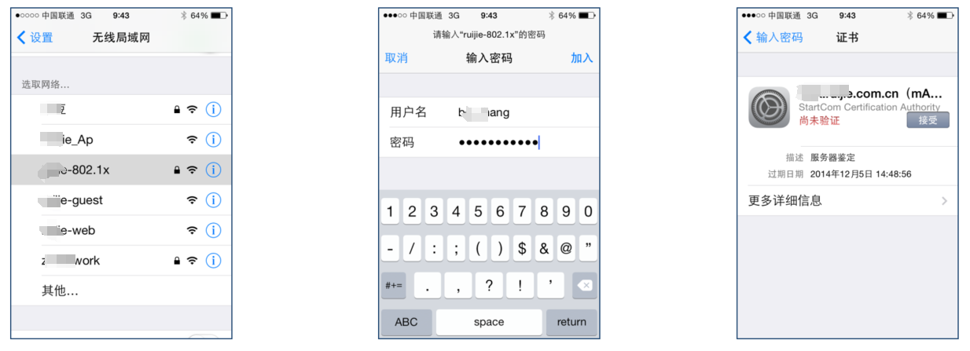
  - Web+MAC认证过程示例

- 场景2：外部人员——驻场服务人员接入园区网络（内部办公区+公共会议区）
驻场服务人员：外部服务组（物业、食堂、技术公司等外部公司常驻社内的人员）
  - 入网流程：外包公司申请--业务部门审批--信息部门审批--权限开通
  - 身份认证策略：身份证实名登记+MAC地址绑定+登录限制+有效期限制
  - 权限策略（RBAC矩阵灵活组合）
- 网络接入策略：有线和无线
- 认证策略： 802.1X和Web+MAC认证
- 资源访问策略：访问指定服务器、堡垒机等
- 场景3：外部人员——访客接入公共会议区
外部访客：包括外部临时到访人员以及外部临时参会等活动的人员。
  - 入网流程：无线网络接入--内部审批--无线网络开通（会议SSID)
  - 身份认证策略
- 策略1：二维码扫码认证（外部临时到访人员）
- 策略2：会议SSID--手机短信认证（对接中科院12302短信网关需要定制开发）（外部临时参会人员）
  - 权限策略
- 网络接入策略：无线
- 资源访问策略：访问互联网（禁止访问内部资源）
  - 二维码扫描认证过程示例
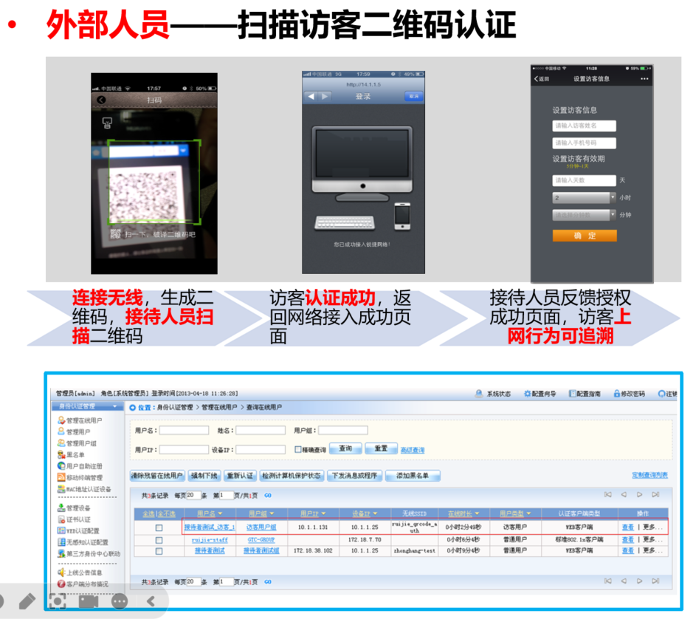

  - 访客短信认证过程示例

NAC系统功能需求
通过在社本部园区办公网络中部署NAC系统，为有线网络与无线网络提供统一的接入认证服务。NAC系统为园区把弄个网络构建一个用户身份可控、访问权限可控、访问记录可回溯的接入管理体系。
- 对用户进行分组：可将用户根据需求进行灵活定义，可定义为社领导组、中层干部组、普通员工组、运维管理人员组、驻场服务人员组、外部访客组等。
- 对接我社已有IAM系统、MDM系统获取账号信息和组织架构信息。
- 对网络资源访问权限进行分类：可将网络资源访问权限定义为互联网访问权限、内网访问权限（打印机资源访问权限、网络设备管理地址访问权限、ERP等业务系统访问权限等）。
NAC系统基于社本部网络使用场景进行网络准入规划设计，采用RBAC模型，基于角色进行访问控制，为不同的角色分配不同的访问权限。

网络接入认证方式规划

NAC支持的常见认证方式
- 802.1x认证
适用于实现终端PC用户通过802.1x认证接入网络，NAC系统服务器对接入认证客户端身份进行校验后判断是否允许接入。
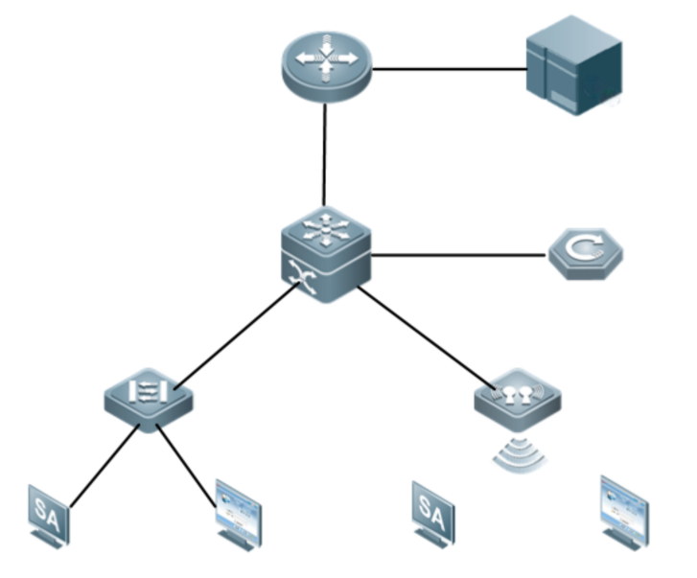
802.1x认证优势：
- 802.1x协议为二层协议，不需要到达三层，而且接入层交换机无需支持802.1q的VLAN，对设备的整体性能要求不高，可以有效降低建网成本。
- 通过组播实现，解决其他认证协议广播问题，对组播业务的支持性好。业务报文直接承载在正常的二层报文上；用户通过认证后，业务流和认证流实现分离，对后续的数据包处理没有特殊要求。
802.1x认证缺点：
- 需要客户端支持自带802.1X客户端，否则需要安装特定客户端软件。
- 网络现有楼道交换机的问题：由于802.1x是比较新的二层协议，要求楼道交换机支持认证报文透传或完成认证过程，因此在全面采用该协议的过程中，存在对已经在网上的用户交换机的升级处理问题；
- IP地址分配和网络安全问题：802.1x协议是一个2层协议，只负责完成对用户端口的认证控制，对于完成端口认证后，用户进入三层IP网络后，需要继续解决用户IP地址分配、三层网络安全等问题，因此，单靠以太网交换机加802.1x，无法全面解决城域网以太接入的可运营、可管理以及接入安全性等方面的问题；
- Web+Portal认证
适用于在终端PC或者移动终端设备上，用户通过浏览器接入网络，NAC系统服务器对接入认证客户端身份进行校验后判断是否允许接入。
Portal认证的基本过程是：客户机首先通过DHCP协议获取到IP地址（也可以使用静态IP地址），但是客户使用获取到的IP地址并不能登上Internet，在认证通过前只能访问特定的IP地址，这个地址通常是PORTAL服务器的IP地址。用户登录到NAC系统集成的Portal Server后，可以浏览上面的内容，比如广告、新闻等免费信息，同时用户还可以在网页上输入用户名和密码，它们会被WEB客户端应用程序传给Portal Server，再由Portal Server与NAS之间交互来实现用户的认证。
Portal Server在获得用户的用户名和密码外，还会得到用户的IP地址，以它为索引来标识用户。然后Portal Server与NAS之间用Portal协议直接通信，而NAS又与RADIUS服务器直接通信完成用户的认证和上线过程。
Web+Portal优势：
- 不需要特殊的客户端软件，降低网络维护工作量
- 可以提供Portal等业务认证
Web+Portal缺点：
- WEB承载在7层协议上，对于设备的要求较高，建网成本高
- 用户连接性差，不容易检测用户离线，基于时间的计费较难实现
- 易用性不够好，用户在访问网络前，不管是 TELNET、FTP还是其它业务，必须使用浏览器进行WEB认证；
- IP地址的分配在用户认证前，如果用户不是上网用户，则会造成地址的浪费，而且不便于多ISP的支持
- 认证前后业务流和数据流无法区分
- MAC认证
适用于哑终端（网络打印机、IP电话、网络摄像头等）通过MAC地址认证接入网络，NAC服务器对已经添加MAC地址白名单进行比对，校验后判断是否允许接入。
MAC地址用户名：NAC使用哑终端的MAC地址作为认证时的用户名和密码。简单来讲，设备在首次检测到用户的MAC地址以后，即启动对该用户的认证操作。认证过程中，也不需要用户手动输入用户名或者密码。
- 短信认证
短信注册的基本原理：上网用户没有上网账号但是又需要接入网络，上网用户可通过短信注册的方式(需要输入手机号)自助注册上网账号，上网用户提交注册申请后，系统使用上网用户的手机号作为用户名并生成6位数字的随机密码添加用户信息，并将用户名与随机密码以短信的方式通知给上网用户。
- 二维码授权认证
主要用于接待访客使用，由原来的输入用户名密码的方式，转变成扫描二维码的方式，从而给用户带来方便，极大地提高了用户的体验。
二维码认证的基本原理是将访客的终端信息以二维码图案的方式存储，不同的设备跳转到二维码认证页面所包含的信息是不一样的。访客用户将二维码图案给已经安全接入的用户（普通用户）扫描，该安全用户协助访客认证成功，并打开上网的通道，从而使访客可以访问网络。在此过程中，管理员无须为来访者创建用户名和密码，只需要接待访客的普通员工为来访者扫描二维码就会自动创建一个包含有接待者信息的用户名和密码，可以追溯到该访客是由谁开户并接待的，从而在减轻管理员工作的情况下，安全性也有所保障。
NAC支持已经通过1x认证成功的用户或Web认证成功的用户、MAC地址认证成功的用户为访客扫描二维码，而访客是不允许给访客扫描二维码的，以确保网络的安全边界。

网络接入认证方案选型
根据上文NAC支持的各种认证方式的优缺点进行分析，结合我社办公网络实际情况，针对不同的认证场景拟采用的认证方式如下：
- 内部员工（社领导组、中层干部组、普通员工组）、外部人员（驻场服务人员）网络接入认证——802.1X
- 外部访客（临时到访人员）网络接入认证——二维码授权认证
- 外部访客（临时参会人员）网络接入认证——短信认证
- 哑终端网络接入认证——MAC认证

网络接入控制方案
根据网络安全性的需要，可针对接入网络的用户进行如下方面的接入控制，避免非法终端接入网络：
- 接入方式控制
  - 可对硬盘序列号进行校验，判断是否允许接入网络；
  - 可对IP地址进行校验，判断是否允许接入网络；
  - 可对用户的MAC地址进行校验，判断是否允许接入网络；
  - 可对IMSI号码/手机号进行校验，判断是否允许接入网络；
  - 可对网络设备IP进行校验，判断是否允许接入网络；
  - 可对网络设备端口进行校验，判断是否允许接入网络；
  - 可对无线用户接入的无线SSID进行校验，判断是否允许接入网络。
- 网络信息绑定校验
  - 可选择是否绑定用户信息，禁止用户随意变更网络信息。控制认证用户必须在指定网络环境下（如固定IP）才能接入网络；
  - 可选择是否绑定计算机信息，禁止不合要求的计算机接入网络。控制计算机须具备指定网络信息（如固定IP、固定MAC等）才能接入网络；
  - 可选择是否绑定SSID，对用户无线认证SSID绑定信息进行绑定校验，限制用户只能在特定的SSID认证成功。
- 接入区域控制
  - 可选择限制用户仅允许在哪些交换机和AP下，被允许接入网络。
- 多终端限制及抢占
  - 可限制同一个用户同时在线的数量控制，当超过允许的终端在线数量时，进行抢占上线，还是不允许上线。
- 禁止上网时段控制
  - 禁止认证时段是指在指定时间段内无法进行认证。当用户原本处于未上线状态时进行认证将无法认证成功，当用户原本处于在线状态时，在指定的禁止认证时段将会强制下线，从而控制在某些时段禁止用户认证的效果。
- 终端类型控制
  - 可对用户接入网络的终端硬件类型进行控制，如个人电脑、平板电脑、智能手机、全部；
  - 可对用户接入网络的终端操作系统类型进行控制，如Android、linux、Mac OS、windows、IOS、其他。

网络访问控制方案

网络访问权限控制
对认证用户进行上网权限控制，用户通过认证后禁止或允许用户访问某些特定资源。对非法用户进行隔离。对隔离用户限定访问范围，比如只能访问内网的一台专门用于下载杀毒软件的服务器。

网络访问内外网隔离
内外网隔离用于无线网络接入控制，通过将外网SSID和终端MAC作为校验值加入黑名单，使得该终端只能通过内网SSID访问网络。实现内网终端只能通过内网SSID访问网络，外网终端只能通过外网SSID访问网络的效果。

部署员工上网行为管理设备
上网行为管控即对用户的上网行为进行全方位管理和控制，监控大流量用户和应用，屏蔽无关应用和链接，规范和审计员工的上网行为。
上网行为管理设备可以对用户的上网行为进行全方位管控，规范员工的上网行为，监控大流量用户和应用，实现对网络舆情和突发性网络问题的快速排查，营造一个安全、透明的企业网络环境。不仅符合我社对网络安全管理的预期，管理复杂度也较其它方式要低。
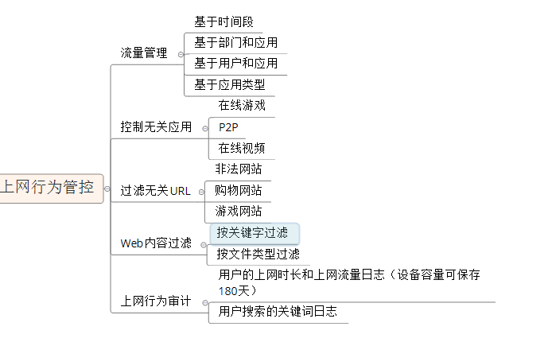

方案预算
方案整体预算金额为￥ 元，详见下表。拟采用公开招标方式采购设备。

方案实施周期
- 公开招标：第1周至第3周
- 签订合同：第4周
- 到货验收：第5周至第8周（含备货、送货、签收）
- 部署安装：第9周（含施工安装、调试）
- 验收：第10周

设备采购需求

技术参数要求
- 下一代防火墙
序号 | 重要性 | 指标项 | 指标要求 | 证明材料要求
 | * | 系统性能 | 整机吞吐量≥35Gbps；  应用层吞吐量≥20Gbps；  全威胁吞吐量≥2Gbps；  最大并发连接数≥800万；  HTTP新建连接≥18万； | 是
 | * | 硬件配置 | 标准机架式设备；  硬盘容量≥256G SSD；  ≥16个10/100/1000BASE-T接口；  ≥2个SFP插槽（实配对应数量的1G多模模块）  ≥6个SFP+插槽(实配对应数量的10G多模模块)；  支持Bypass口；  ≥个可用扩展槽位；  配置冗余电源； | 否
 |  | IPv6支持 | 支持IPv6功能；  支持IPv4及IPv6混合环境使用；  支持IPv6安全控制策略设置，能针对IPv6的目的/源地址、目的/源服务端口、区域、服务、时间、扩展头属性等条件进行安全访问规则的设置； | 否
 | # | 路由协议 | 产品支持静态路由、策略路由和多播路由协议，并支持BGP、RIP、OSPF等动态路由协议；支持路由类型、协议类型、网络对象、国家地区等条件进行自动选路的策略路由，支持不少于3种的调度算法，至少包括带宽比例、加权流量、线路优先等。  （提供产品操作界面功能截图，并加盖原厂公章） | 是
 | # | 链路聚合 | 产品支持链路聚合功能，可以将多个物理链路组合成一个性能更高的逻辑链路接口，提高链路带宽和链路可靠性。  （提供产品操作界面功能截图并加盖原厂公章） | 是
 |  | 地址转换 | 支持多种地址转换，支持源/目的NAT、双向NAT、NONAT 转换方式；  支持源IP转换同一性，支持端口块地址转换和EIM地址转换。 | 否
 | # | 链路状态检测 | 产品支持链路连通性检查功能，支持基于3种以上协议对链路连通性进行探测，探测协议至少包括DNS解析、ARP探测、PING和BFD等方式。  （提供产品功能截图，并加盖原厂公章） | 是
 | # | 访问控制 | 支持一体化安全策略配置，可以通过一条策略实现五元组、源MAC、源地区、目的地区、域名、应用、服务、时间、长连接、并发会话、WEB认证、IPS、AV、URL过滤、高级威胁防护、WAF、邮件安全、数据过滤、文件过滤、僵木蠕防御、审计、防代理、APT等功能配置,简化用户管理；提供策略分析功能，支持策略命中分析、策略冗余分析、策略冲突检查、策略包含分析、宽泛策略分析，可在WEB界面显示检测结果；  （提供产品功能截图，并加盖原厂公章） | 是
 |  | 防代理 | 支持僵尸主机检测功能，产品内置僵尸网络特征库超过120万种，可识别主机的异常外联行为； | 否
 | # |  | 支持云情报网关技术，实现对威胁流量进行实时检测&拦截，所有流量在转发前均经过威胁情报的检测并已明确结果，实现恶意流量在转发前被阻断，保护资产安全。（提供产品功能截图，并加盖原厂公章） | 是
 | # | 入侵防御 | 支持独立的入侵防护规则特征库，特征总数在10000条以上（提供截图），能对常见漏洞进行安全防护，兼容国家信息安全漏洞库（提供权威资质证明）；规则库支持根据攻击类型、风险等级、流行程度、操作系统等进行分类，防护动作包括告警、阻断、记录攻击报文；支持对威胁事件、攻击来源、受威胁主机、威胁趋势等进行监控统计，并可进行可视化展示（提供产品功能截图，并加盖原厂公章） | 是
 | # | 攻击防护 | 支持针对IP、ICMP、TCP、UDP、DNS、HTTP、HTTPS、SIP、NTP等协议进行DDOS防护；支持预定义和自定义策略模板；支持TCP DDOS防护，采用阀值检查、源/目的限流、源认证、会话检查等方式综合进行TCP FLOOD、SYN FLOOD、ACK FLOOD、SYN-ACK FLOOD、FIN FLOOD、RST FLOOD、FRAG FLOOD、连接耗尽等攻击防护；支持NTP DDOS防护，采用阀值检查、源/目的限流、源认证等方式综合进行NTP QUERY FLOOD、NTP REPLY FLOOD攻击防护； | 否
 | # | 防病毒 | 采用国内知名主流品牌病毒库，内置流杀毒引擎，可以针对HTTP、FTP、SMTP、POP3、IMAP、HTTPS等协议进行查杀；支持对压缩病毒文件进行检测和拦截，压缩层数支持15层及以上；支持专项勒索病毒检测与防御功能；本地病毒库规模大于百万级以上，病毒库可以定期更新或实时更新；  （提供产品功能截图，并加盖原厂公章） | 是
 | # | 联动防护 | 支持与高级威胁检测系统联动，支持对入侵攻击、僵木行为、恶意程序传播、APT攻击、WEB攻击、访问非法URL/域名、恶意IP访问等安全事件阻断处置，实现联动威胁防御；  （提供产品功能截图，并加盖原厂公章） | 是
 | # | 可视化监控 | 支持威胁地图功能，利用威胁地图对攻击源、受害者、威胁事件进行集中展示，支持安全事件实时播；（提供产品功能截图，并加盖原厂公章）  支持CPU利用率、内存利用率、电源故障等告警，支持CPU利用率、内存利用率、磁盘利用率等硬件资源实时利用率情况追踪；（提供产品功能截图，并加盖原厂公章）  支持对病毒防御、入侵防御、WAF、僵木蠕防御、DDOS攻击、APT/DGA/隐蔽通道等进行统计、排名。（提供产品功能截图，并加盖原厂公章） | 是
 | # | 流量解密 | 针对以上所有的安全防护功能，都能针对加密流量进行解密并分析，需支持SSL解密功能或者搭配专用的SSL解密硬件设备，确保整体方案能满足解密性能需求。  （提供证明，加盖原厂商公章） | 是
 | # | 安全监测应急值守 | 为了简化用户日益繁重的安全运维工作，最大程度发挥出安全产品的防护效果，建设更完整、更有效、更及时的安全运营体系，需配置一名安全专家作为专属服务经理，提供持续在线服务，安全专家需创建专属的服务微信群，对用户咨询或上报的安全问题进行及时响应并给出建议。  安全产品首次上线后，安全专家需对安全组件进行策略检查，给出策略优化方案，确保设备处于最佳防护状态。  针对日常安全事件如僵木蠕病毒攻击，安全专家会进行快速清除，帮助恢复业务，消除或减轻影响，并通过服务群发送安全事件的响应情况通告；节假日期间有应急专家在线服务，对发生的重大安全事件进行7*24H响应，并在节假日期间每日进行值守总结，在服务群发送节假日值守总结快报。  针对突发重大安全事件有后端应急专家7*24H快速响应支撑，帮助对事件进行紧急遏制、分析事件的影响范围、针对事件发生原因进行溯源排查、提供对应的安全加固方案等，并通过服务群发送安全事件的响应情况通告。  每月和年度针对用户的安全状况进行分析总结，输出《安全运营月报》和《安全运营年报》，并支持定期投递到用户邮箱，提供安全运营状况展示平台，可视化展示用户安全状态，支持在线展示安全事件工单的处置进程和结果，支持在线对服务SLA进行查阅和监督，清晰的了解服务进展。  （提供证明，加盖原厂商公章） | 是
 | # | 产品资质要求 | 网络关键设备和网络安全专用产品安全认证证书（加盖原厂商公章） | 是
 | * | 服务要求 | 配置≥3年的IPS特征库、URL过滤库、专业版快速扫描查杀防病毒库、应用识别特征库的升级服务许可；  配置≥3年的原厂维保服务。 | 是
- 网络准入控制系统（含主机）
序号 | 重要性 | 指标项 | 指标要求 | 证明材料要求
 | * | 硬件配置 | 1U高度硬件化产品，6个GE电口，1个RJ-45配置口，USB口≥2个，硬盘≥1T，DDR2内存≥2G； | 否
 | * | 网络准入控制 | 支持802.1X、Portal等多种认证接入方式； | 否
 | * |  | 支持短信认证、二维码授权认证、授权码认证、公共二维码、802.1X无感知、等多种认证方式； | 否
 | # |  | 为满足多种应用场景，准入方式应支持有线的用户名密码认证（EAP-MD5）、无线的用户名密码认证 （PEAP-MSCHAPV2） 和USB-KEY CA证书认证（EAP-TLS），CA证书认证功能需提供技术白皮书； | 是
 | # |  | 支持基于包括用户名、密码、IP地址、MAC地址、网络设备IP、网络设备端口号、主机硬盘序列号、IMSI/手机号、SSID等在内的元素灵活绑定，提供产品截图； | 是
 | * |  | 支持在线时长控制：包括每天在线时长、单次在线时长、累计在线时长控制； | 否
 | # | 与第三方认证系统联动 | 支持与第三方Radius联动，将认证信息转发给第三方Radius服务器进行认证，即实现统一身份源。提供功能截图； | 是
 | * | 用户管理 | 支持对在线用户进行管理，可下发实时和离线短消息、查看在线用户、下发实时和离线修复程序、强制在线用户下线以及重认证、实时进程信息获取以及远程协助的功能； | 否
 | * | 认证许可 | 提供≥2000个用户的许可
 | * | 资质 | 需提供公安部销售许可证，并加盖厂商公章； | 是
 | * | 服务要求 | 配置≥3年的原厂维保服务。 | 是

员工上网行为管理设备
序号 | 重要性 | 指标项 | 指标要求 | 证明材料要求
 | * | 系统性能 | 网络层吞吐量≥15Gb  应用层吞吐量≥3.5Gb  带宽性能（匹配专线下行带宽）≥2Gb  支持用户数≥2000  并发连接数≥1400000  每秒新建连接数≥30000 | 是
 | * | 硬件配置 | 标准机架式设备；  硬盘容量≥128G SSD+480G SSD；  ≥6个10/100/1000BASE-T接口；  ≥2个SFP+插槽(实配对应数量的10G多模模块)；  Bypass卡；  ≥2个可用扩展槽位；  配置单电源； | 是
 |  | 性能 | 并发会话数
 | * | 认证许可 | 提供≥2000个用户的许可
 | * | 资质 | 需提供公安部销售许可证，并加盖厂商公章； | 是
 | * | 服务要求 | 配置≥3年的原厂维保服务。 | 是

商务要求
- 报价时需提供原厂服务承诺函；
- 质保证明须在厂家官网可查证或由厂家出具书面的维保证明且信息一致；
- 设备报价中包含设备实施部署（设备上架、配置、调试等服务）所需人工费用以及RJ45水晶头、标签、光纤跳线等所有耗材费用。

